**Git的安装步骤**

Git clone出错

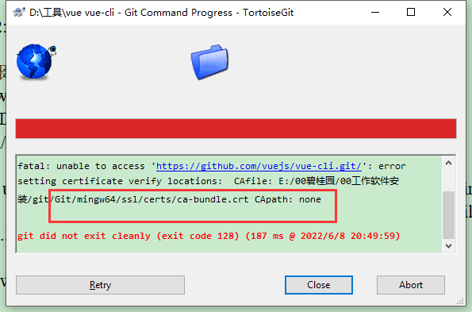

运行npm时git报错ca-bundle.crt CApath: none的处理

行者张良

运行npm时候报错，git的报错：

npm ERR! Error while executing:

npm ERR! D:\RDC\Git\Git-2.30.2-64-bit\cmd\git.EXE ls-remote -h -t https://github.com/nhn/raphael.git

npm ERR!

npm ERR! fatal: unable to access 'https://github.com/nhn/raphael.git/': error setting certificate verify locations: CAfile: D:\RDC\Git\Git-2.30.2-64-bit\bin\curl-ca-bundle.crt CApath: none

npm ERR!

npm ERR! exited with error code: 128

解决方式有两种:

1.在git bash窗口里面

执行命令：

git config --system http.sslcainfo

"D:\RDC\Git\Git-2.30.2-64-bit\mingw64\ssl\certs\ca-bundle.crt"

1

注意修改为正确的文件路径

**2.注意：忽略ssl认证**

git config --system http.sslverify false

————————————————

版权声明：本文为CSDN博主「行者张良」的原创文章，遵循CC 4.0 BY-SA版权协议，转载请附上原文出处链接及本声明。

原文链接：https://blog.csdn.net/hualinger/article/details/114973868

* 在cmd中输入git命令提示‘git‘ 不是内部或外部命令，也不是可运行的程序 或批处理文件。

解决方法

一：找到安装git目录下的bin目录，复制这个目录

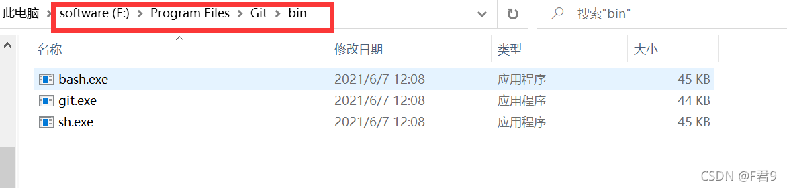

如果不知道自己把git安装在哪儿了，可以打开git bash客户端，输入where git即可

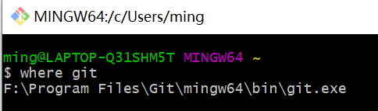

二：将复制好目录添加到系统变量Path中

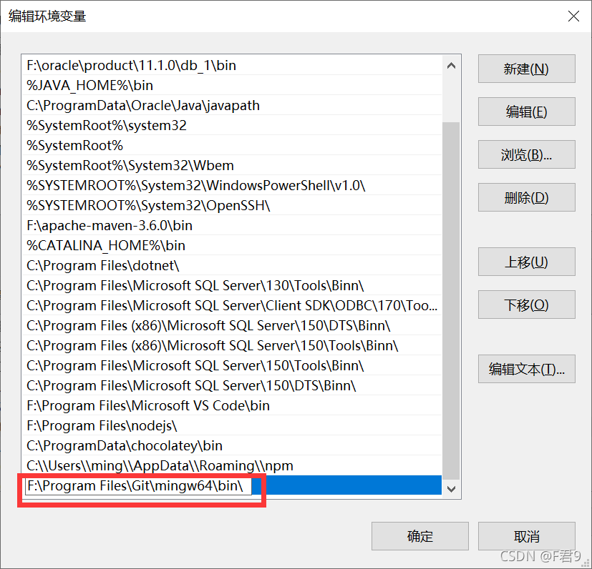

**三：重新打开cmd，大功告成~**

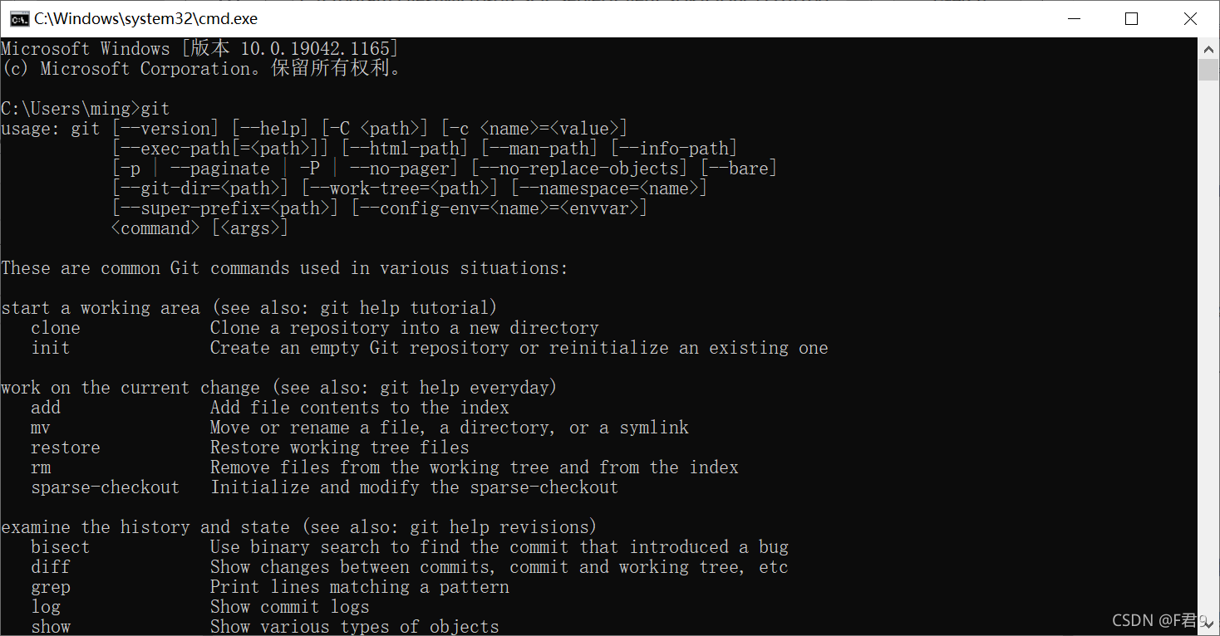

**gitee.com**

# 提交空文件

git设计时是不支持空文件夹提交的，这里是在文件夹里面新建.gitignore文件或者.gitkeep空文件来处理的

unity也支持忽略以.开头的文件的

新建.gitignore文件

在空文件夹下新建.gitignore文件，文件内容：

# Ignore everything in this directory

*

# Except this file

!.gitignore

这样就能提交git仓库了

我这是在windows上操作的，不能直接创建以.开头的文件，参考这篇文章Windows创建.开头的文件或者.开头的文件夹

新建.gitkeep文件

在空文件夹下新建.gitkeep文件，是空文件，这样就能提交git仓库了

————————————————

版权声明：本文为CSDN博主「 codingriver 」的原创文章，遵循CC 4.0 BY-SA版权协议，转载请附上原文出处链接及本声明。

原文链接：https://blog.csdn.net/codingriver/article/details/83414795

### 增删查改

```

1.新建git仓库： git init  路径（git init D:/GIT/resposity）

2.新建用户名： git config --global user.name 用户名（ git config --global user.name array）

3.新建邮箱： git config --global user.name 邮箱

4.新增用户： git config --global --add user.name 用户名

5.查询用户： git config user.name

                        git config --get user.name

  6.获取所有用户信息： git config --list --global

7.删除用户：git config --global --unset user.name object

8.git 别名：git config --global alias.以前的变量   别名

                       git config --global alias.commit ct

9.提示快捷键  ：双击tab（比如打出conf然后双击tab会自动补全为config）

————————————————

版权声明：本文为CSDN博主「小蒋小蒋快乐成长」的原创文章，遵循CC 4.0 BY-SA版权协议，转载请附上原文出处链接及本声明。

原文链接：https://blog.csdn.net/object_oriented/article/details/82385733

```

## FAQ

git.exe clone --progress --recursive -v "https://gitee.com/xiaoxiang516/component-library.git" "D:\elementui\component-library"

Cloning into 'D:\elementui\component-library'...

remote: [session-ad45e7aa] xiaoxiang516: Incorrect username or password (access token)

fatal: Authentication failed for 'https://gitee.com/xiaoxiang516/component-library.git/'

git did not exit cleanly (exit code 128) (23969 ms @ 2022/7/2 18:31:59)

## 2.登录认证：用户名与密码

成功git.exe clone --progress --recursive -v "https://gitee.com/xiaoxiang516/component-library.git" "D:\elementui\component-library"

Cloning into 'D:\elementui\component-library'...

POST git-upload-pack (185 bytes)

POST git-upload-pack (212 bytes)

remote: Enumerating objects: 6, done.

remote: Counting objects: 100% (6/6), done.

remote: Compressing objects: 100% (5/5), done.

remote: Total 6 (delta 0), reused 0 (delta 0), pack-reused 0

Receiving objects: 100% (6/6), done.

Success (47984 ms @ 2022/7/2 18:36:24)

3.

F

[Github官网跳转链接](https://github.com/)

<https://github.com/>

Username may only contain alphanumeric characters or single hyphens,

用户名只能包含字母、数字字符或单个连字符

**Github账户**

and cannot begin or end with a hyphen

并且不能以连字符开头或结尾

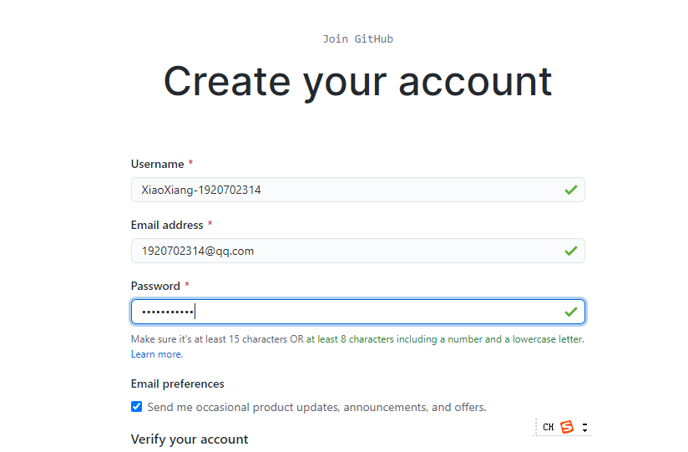

516619zhqzh

XiaoXiang-1920702314

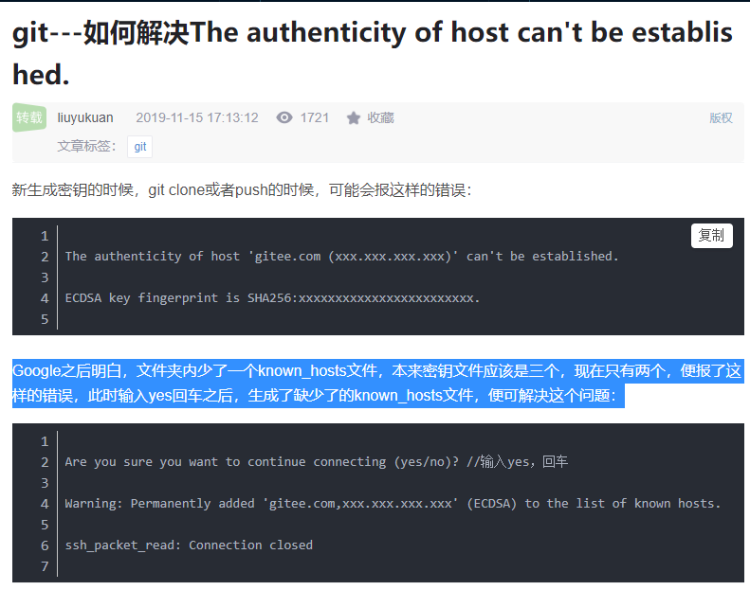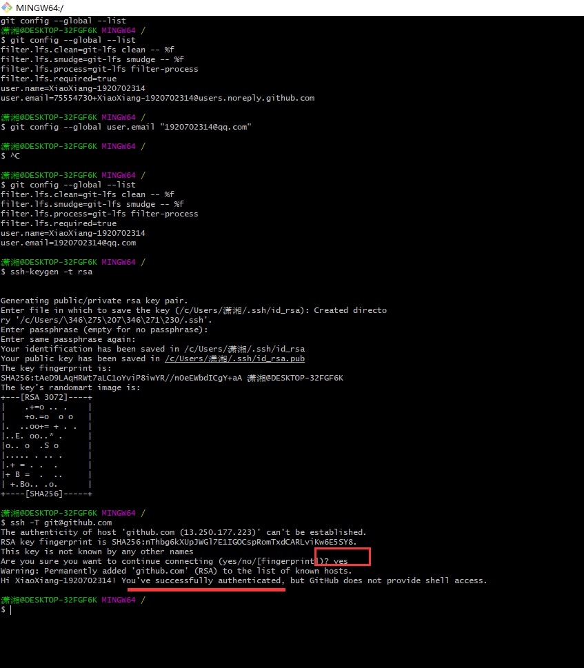

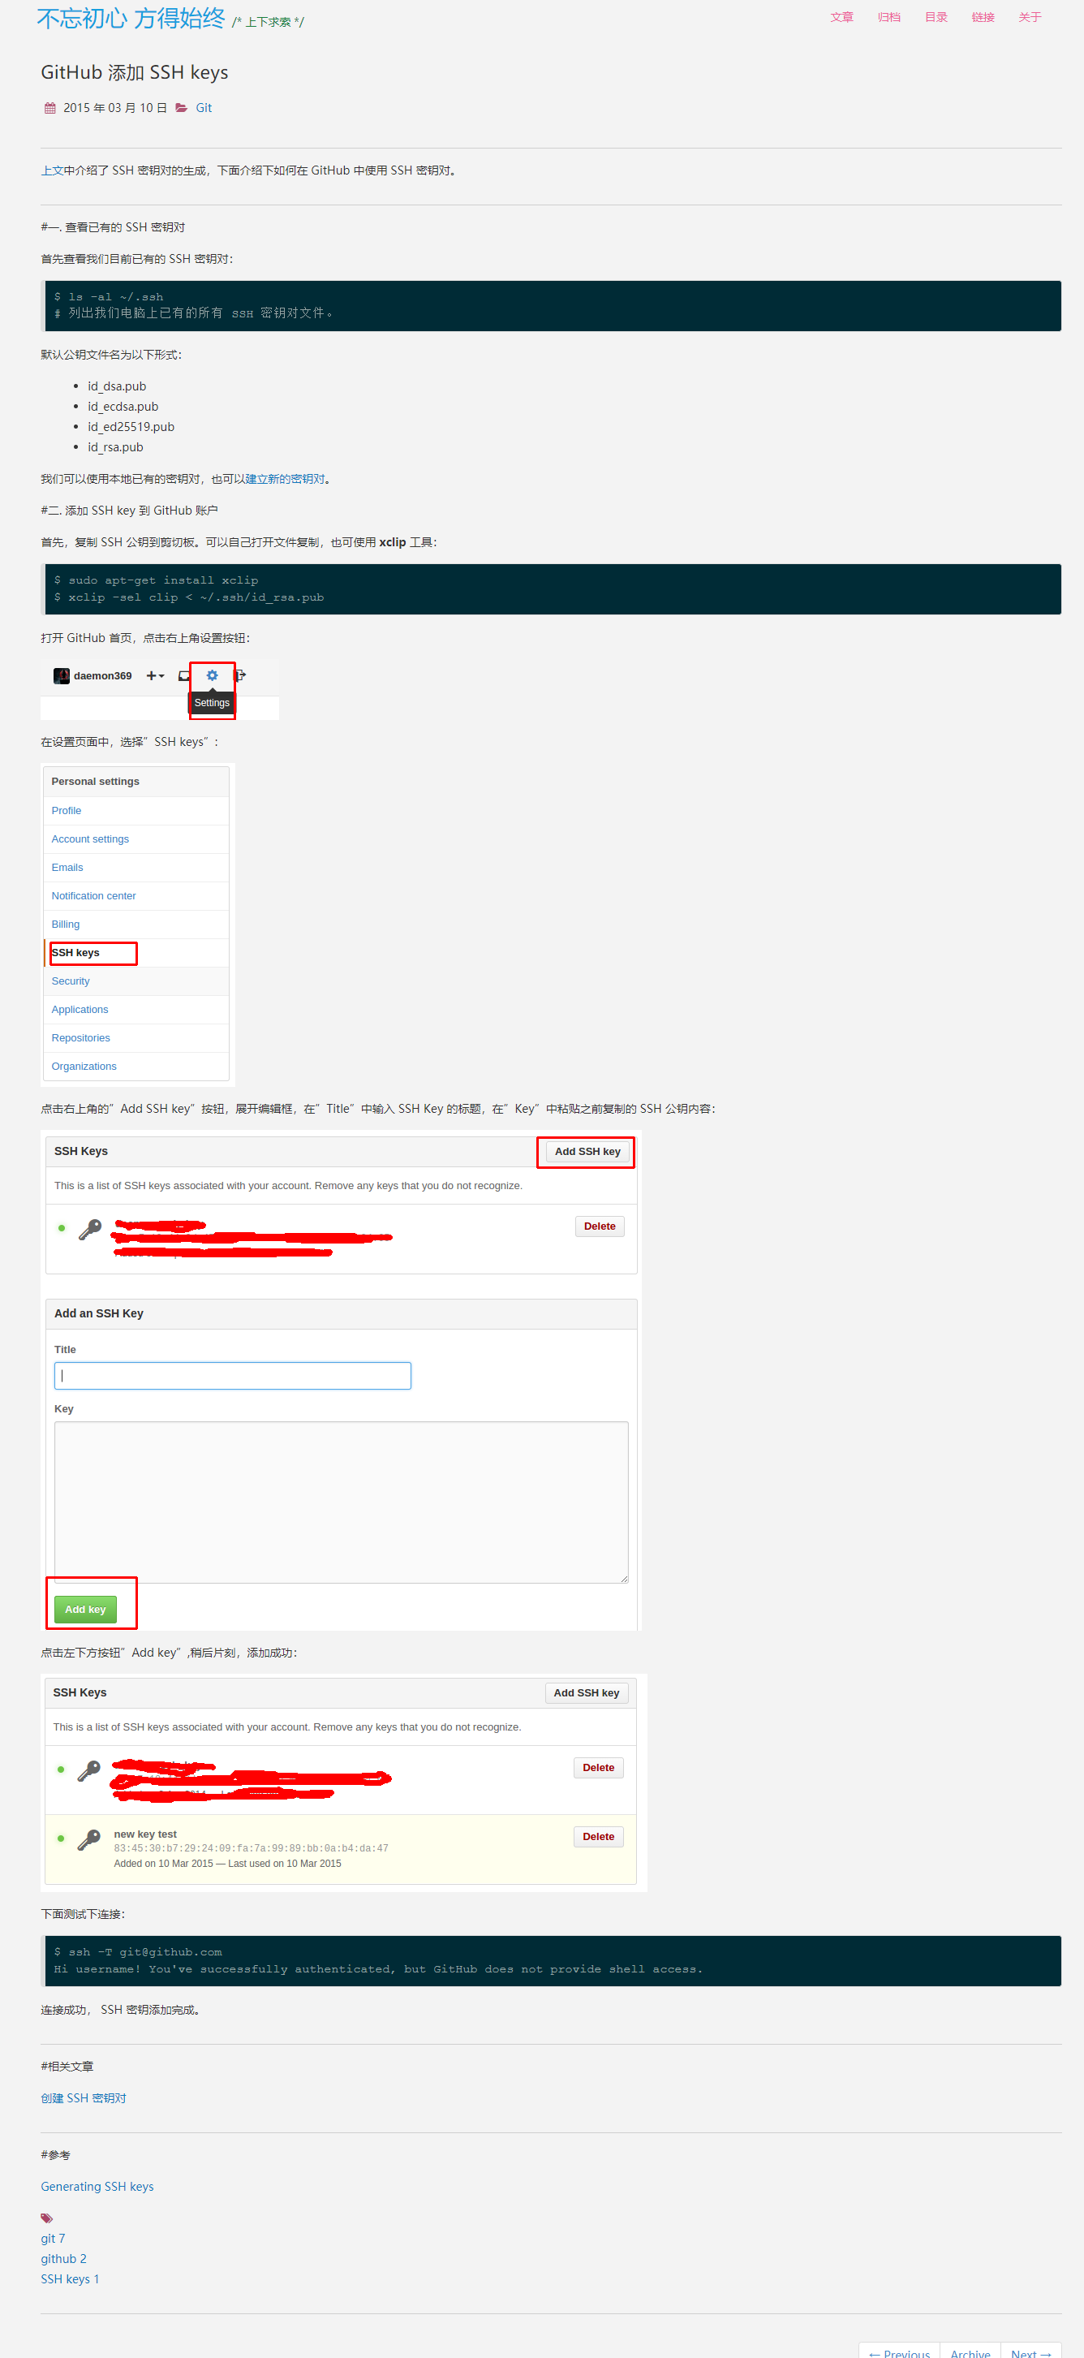

## 博客园

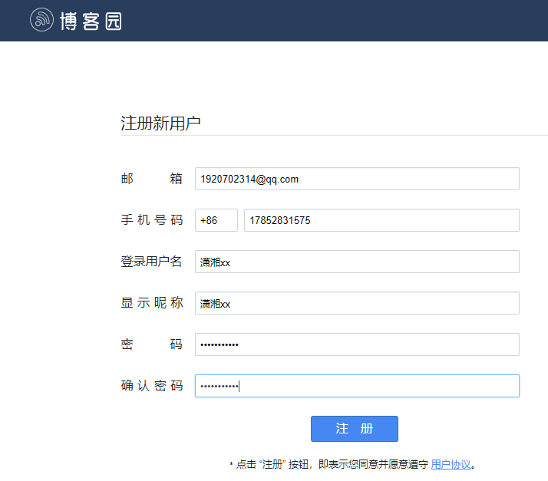

**操作github步骤**

**01上传文件**

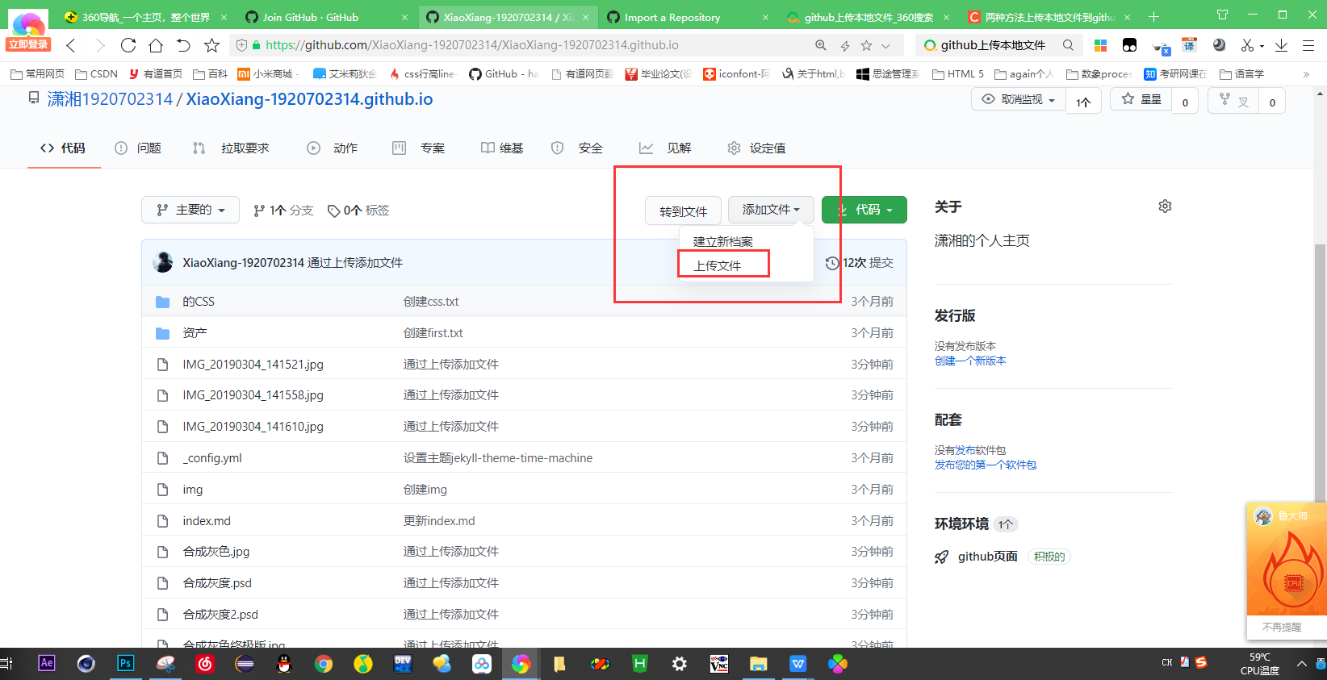

**01.进入自己的主页**

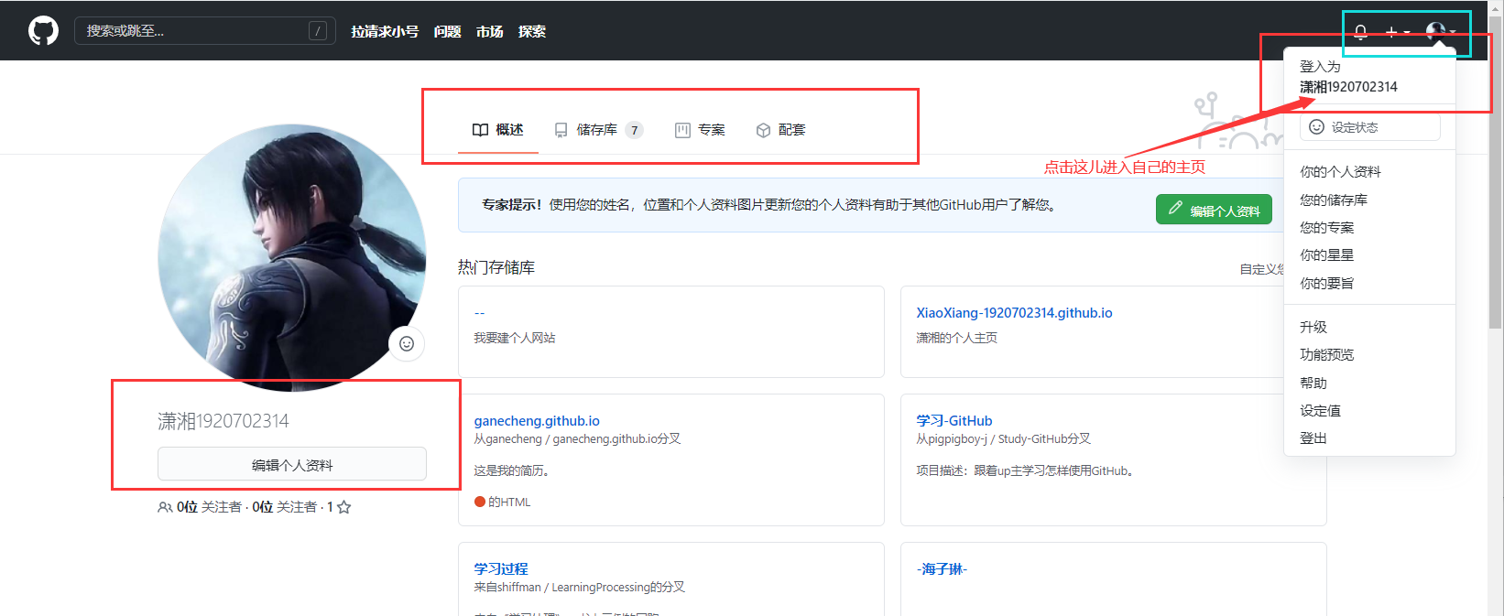

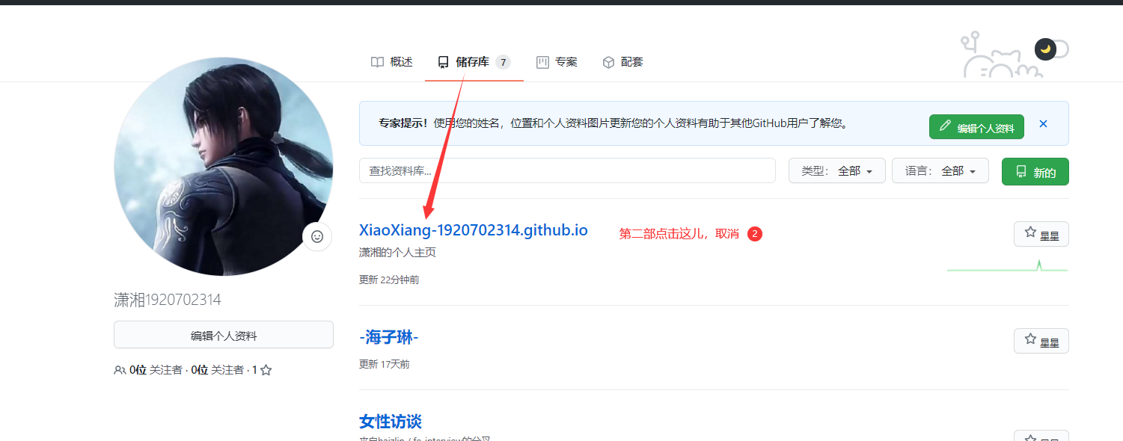

03修改用户名

<https://blog.csdn.net/qq_36667170/article/details/79067306>

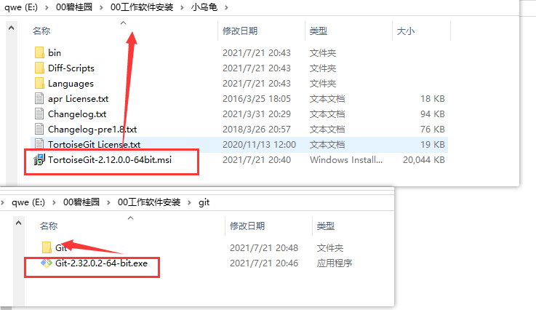

**[Git下载](https://gitforwindows.org/)**



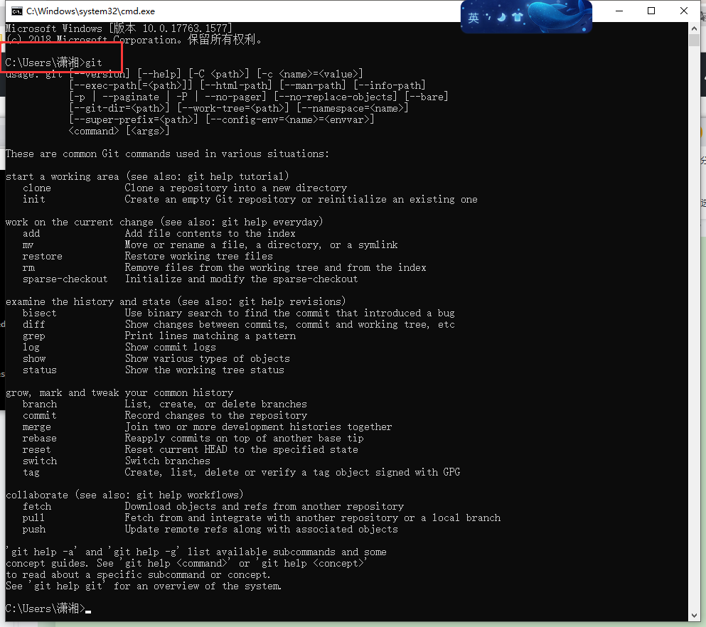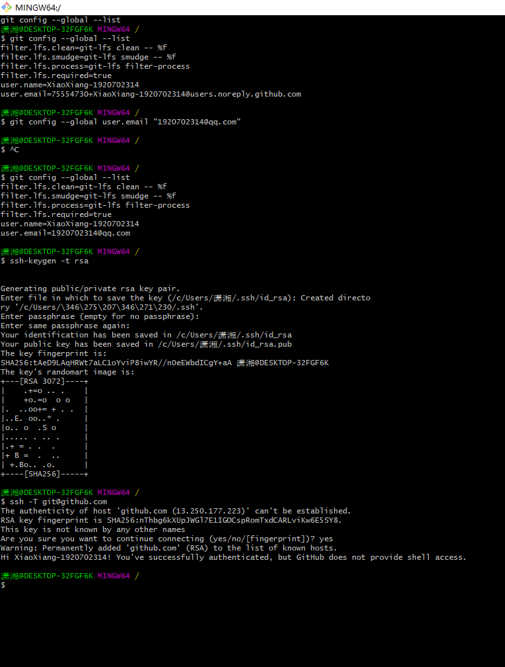

**[小乌龟下载](https://tortoisegit.org/download/)**

